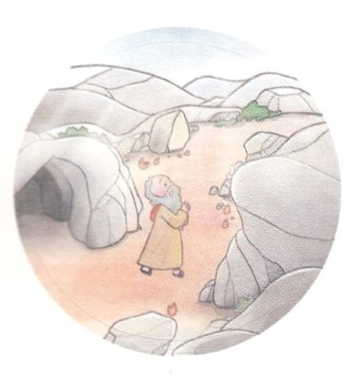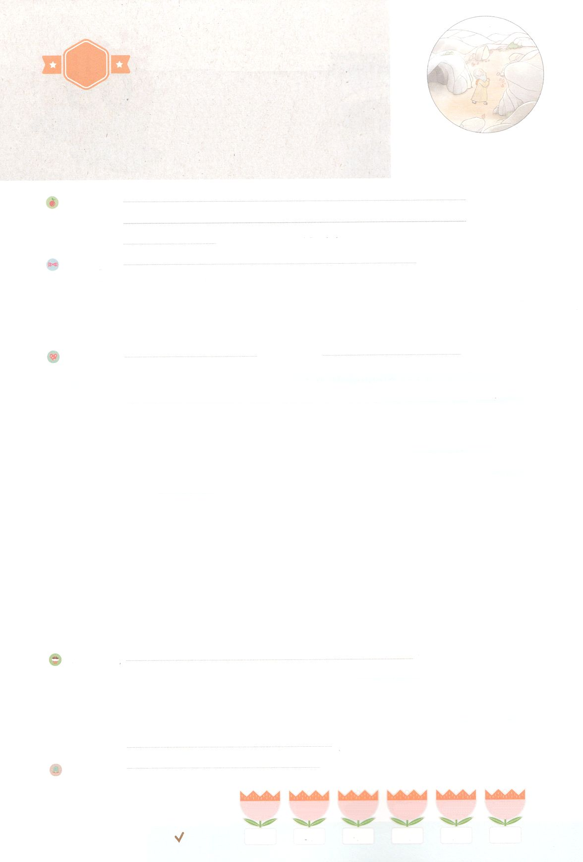

れいはいはさいこうのしゅくふく

まいにち

れいはい

わたしを　あいしてくださる　かみさまに

さいこうの　えいこうを　ささげましょう

エリヤ　じだい

いのり　　　　　　　　　　　　　　　　　　　　　　　　　　　　　　　　　　　　　　　　　　しかいしゃ

しとしんじょう　　　　　　　　　　　　　　　　　　　　　　　　　　　　　　　　　　　　　　みんなで

さんび　　　　　　　　　　　　　　　　　さんびか405ばん（われをもすくいし）けいやくのあしあと(2020ねんこどもさんび)

せいしょ　　　　　　　　　　　　　　　　　　　　　　　　　　　　　　　　　Iれつおう17:1

**I列17:1**　ギルアデのティシュベののティシュベエリヤはアハブにった。「のえているイスラエルの、はきておられる。のことばによらなければ、ここ、のはももらないであろう。」

みことば　　　　　　　　　　　　　　エリヤ　じだい　　　　　　　　　　　　　　しかいしゃ

　からたアハブは、それまでのイスラエルのので、いちばんいでした。

バアルとアシェラをおがみました。

**エリヤ**は、い**アハブ**と**ない**をしました。がふらないことをして、

そのとおりになりました。カルメルで、りの850とないをして、

しました。**ホレブの**で、バアルとアシェラにひざをかがめない7000のが

**っている**というのみことばをけました。

　エリヤをしてのくべきしるしがたくさんれました。エリヤは、さな

をしたツァレファテのやもめので、とがれないようにしました。

やもめのがんだとき、にってきらせました。がらないを

わらせて、をらせ、をいだにがるようにしました。

　をったのこどもので、サタンはみかれるようになります！

いのり　　　　　　　　　　　　　　　　　　　　　　　　　　　　　　　　　いっしょに　おおきなこえで

いのりましょう

ちちなる　かみさま、ありがとうございます！　れいてきな　おくぎを　しって　イエス・キリストの

けいやくを　にぎる　でんどうでしとして　わたしを　しゅくふく　してください。

いきておられる　イエス・キリストの　おなまえによって　おいのりします。アーメン

しゅのいのり　　　　　　　　　　　　　　　　　いっしょに　しゅのいのりを　いのって　れいはいを　おえましょう

フォーラム　　　　　　　　　　　　　　　　　　きょうの　みことばを　きいて　パパとママと　はなしを　しましょう

10日　　　　11日　　　　 12日　　　　13日　　　　14日　　　　15日

まいにち

　　　　　　　　　　　　　 　チェックしよう　　げつよう　　　かよう　　　すいよう　　もくよう　　　きんよう　　どよう

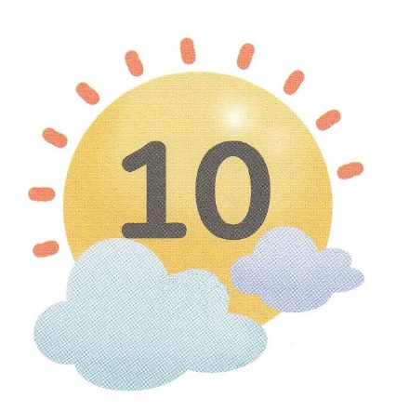

みことば　あんしょう

あま～い

１３３

１３３とは、みことばを　１にち　３かい　３かいずつ　よめば

　　　　　　　　いっしゅうかんに　おぼえることが　できるという　いみです。

あまくて　ふしぎな　かみさまの　みことばを　まいにち　よみましょう。

よく　みえる　ところに　はっておいて　いっしゅうかん

くりかえし　よんで　みことばを　おぼえましょう

**ギルアデの ティシュベの での**

**ティシュベじん　エリヤは**

**アハブに　いった。**

**「わたしの　つかえている**

**イスラエルの　かみ、**

**しゅは　いきておられる。**

**わたしの　ことばに　よらなければ、**

**ここ　に、さんねんの　あいだは**

**つゆも　あめも　ふらないであろう。」**

Iれつおう17しょう1せつの　みことば

げつようび

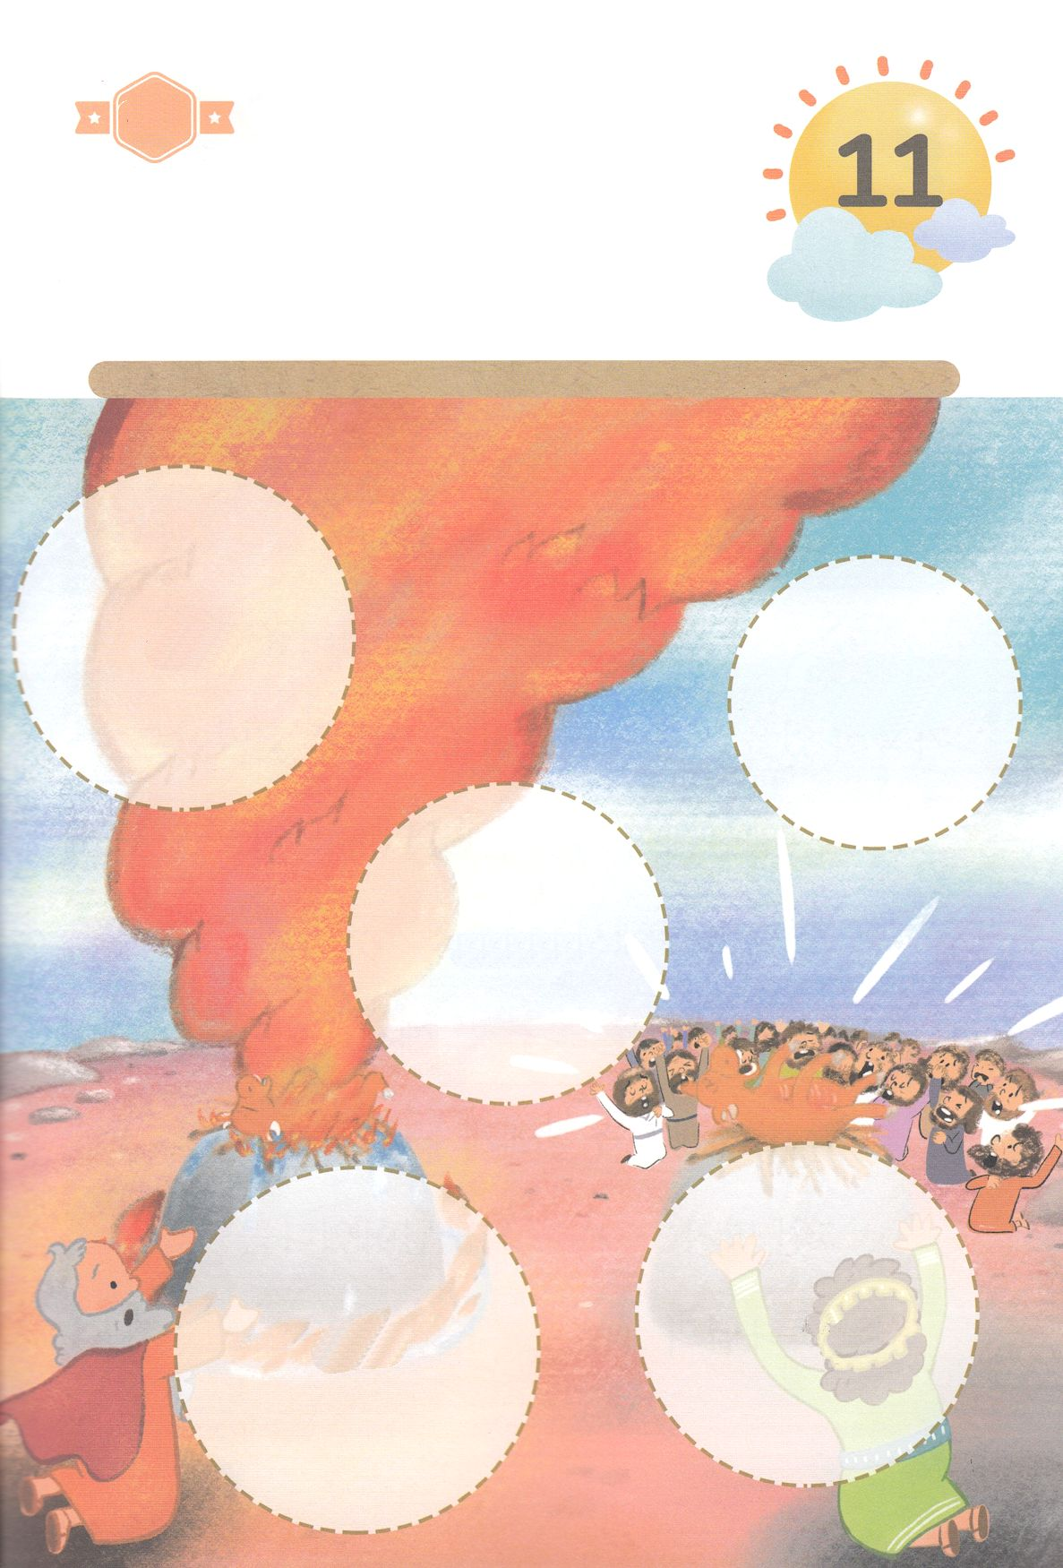

きりはりしよう

きって　はりましょう

　　エリヤは　ぐうぞうに　つかえる　アハブおうと　カルメルざんで

　　れいてきな　たたかいを　しました。　そのとき　かみさまは　エリヤが

　　かんぜんに　しょうりするように　してくださいました。　しゅなる

　　かみさま　だけが　まことの　かみであることを　はっきりと　みせて

　　くださったのです。　したの　えの　あいている　ところに　つぎの

　　ページから　あう　えを　きりぬいて　はりましょう。

ちょき　ちょき

はるところ

はるところ

はるところ

はるところ

はるところ

かようび

　じゅんびする　もの：　はさみ　のり　つぎのページ

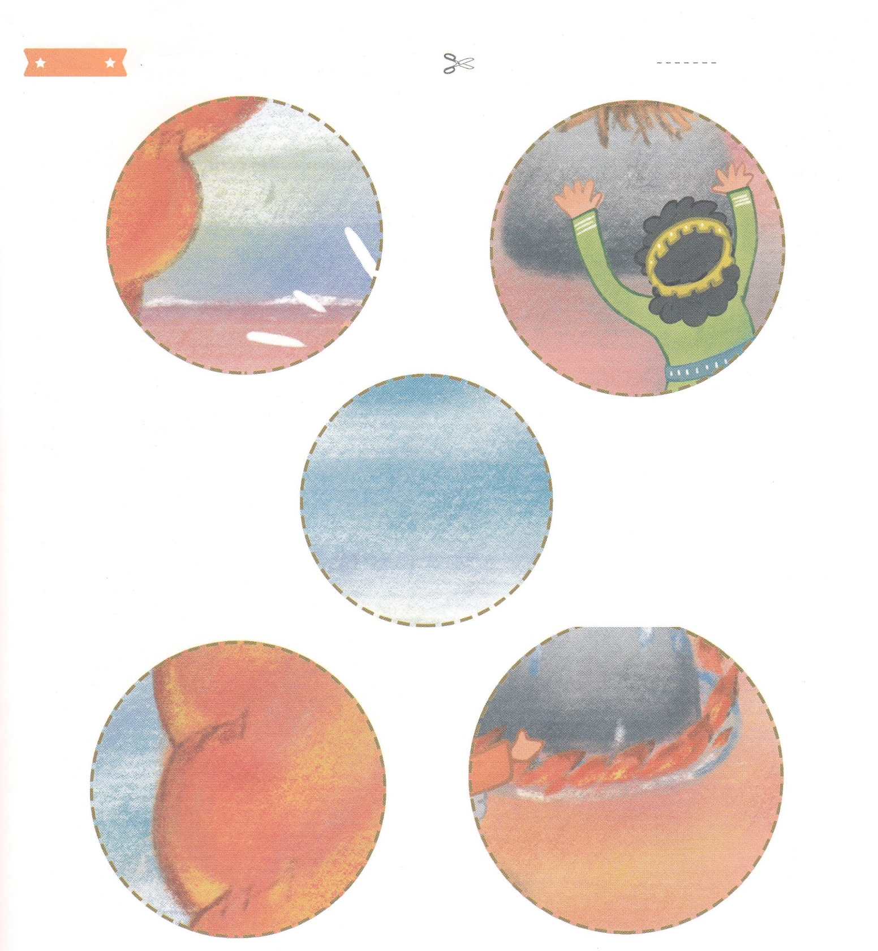

ふろく　　　　　　　　　　　　　　　　　　　　　　　　　　　　はさみで　きりましょう

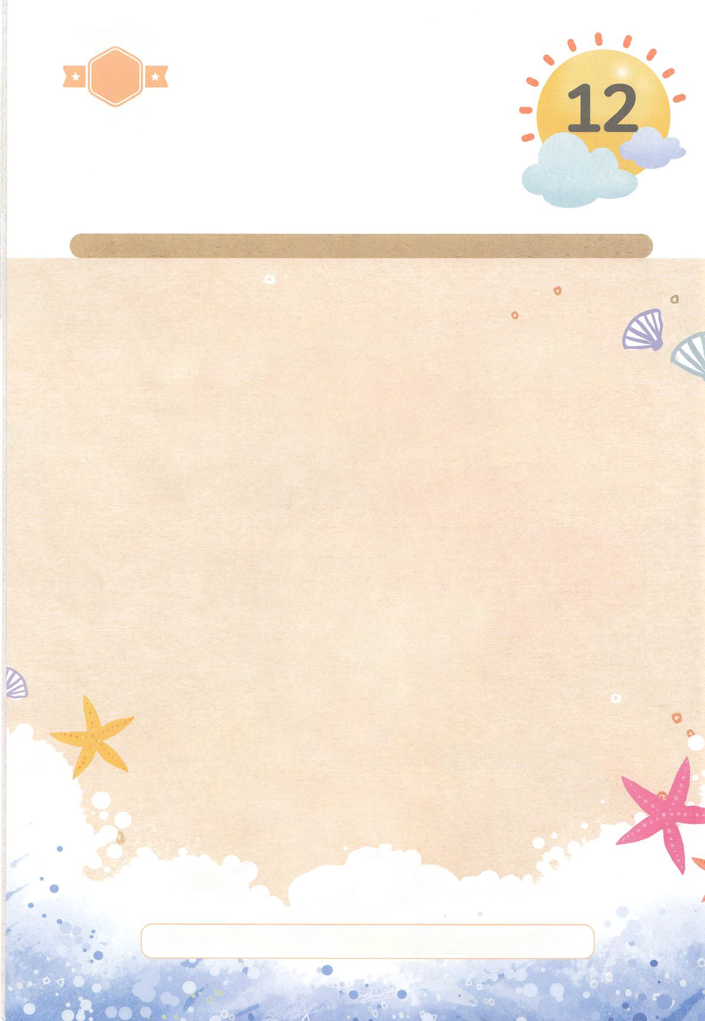

かくしんさがし

はーい！

わたしです！

かくしんの　ないようを　こころに　きざみましょう

きょうも　パパとママと　いっしょに　れいはいしましょう。

きょうの　みことばで　じゅうような　たんごを　もういちど

かんがえてみましょう。

（　　　　）に　あう　ことばを　したから　みつけて

かきましょう。

エリヤ は、わるい　アハブおう と

れいてきな　たたかい を　しました。

あめが　ふらないことを　せんげんして、

そのとおりに　なりました。

カルメルざんで、いつわりの　よげんしゃ

850にんと　れいてきな　たたかいを　して、

しょうり しました。ホレブのやま で、

バアルと　アシェラに　ひざを　かがめない

7000にんの　でし が のこっている　という

かみさまの　みことば をうけました。

でし、しょうり、みことば、エリヤ、ホレブのやま、

アハブおう、れいてきな　たたかい

すいようび

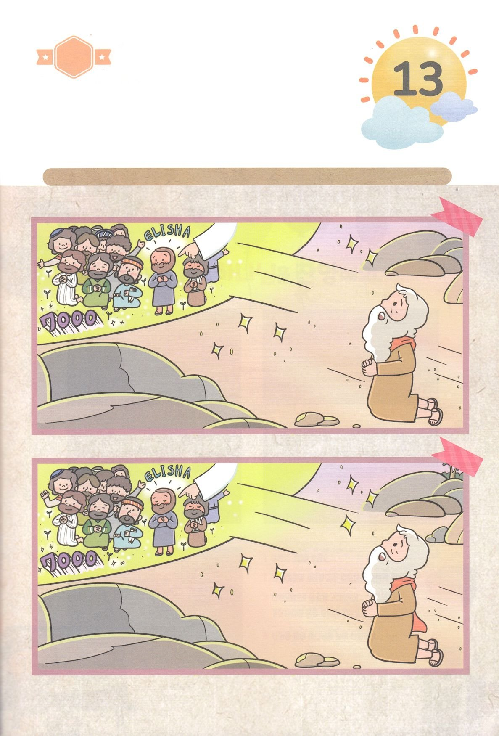

さがして　いろをぬろう

かくれている　えを　みつけたり　きれいに　いろを

ぬったり　しましょう

　 エリヤは　ホレブのやまで　かみさまの　かすかな　ほそい　こえを　ききました。

　　かみさまは　バアルに　ひざまずかない　7000にんの　でしを　のこしておられ

　　エリヤの　あとを　つぐ　よげんしゃとして　エリシャを　たてる　と

　　いわれました。　したの　２つの　えの　ちがいを　７つ　みつけましょう。

どこ？

もくようび

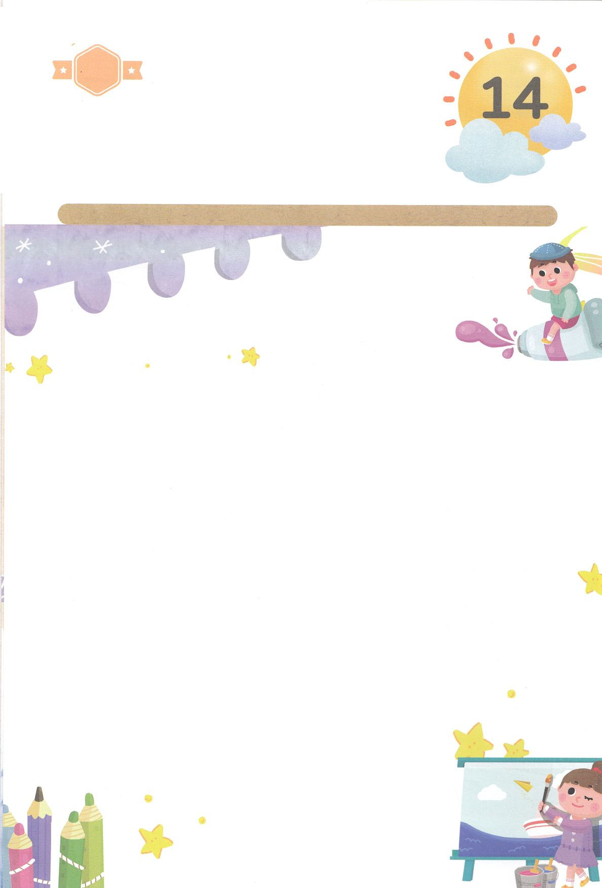

パパとママと　いっしょに　おはなしして

かみさまが　よろこばれる　かんがえ　ことば　こうどうを

えで　ひょうげんしましょう。

エリヤの　ときに　かみさまは　いろいろな　しるしを　とおして　キリストを

あらわして　くださいました。　いま　わたしたちの　めに　みえない

かみさまに　どのように　すれば　あうことが　できるのでしょうか。

パパと　ママと　いっしょに　はなしを　して　えか　じで

ひょうげんしましょう。

ひょうげんしよう

きんようび

ひそひそ

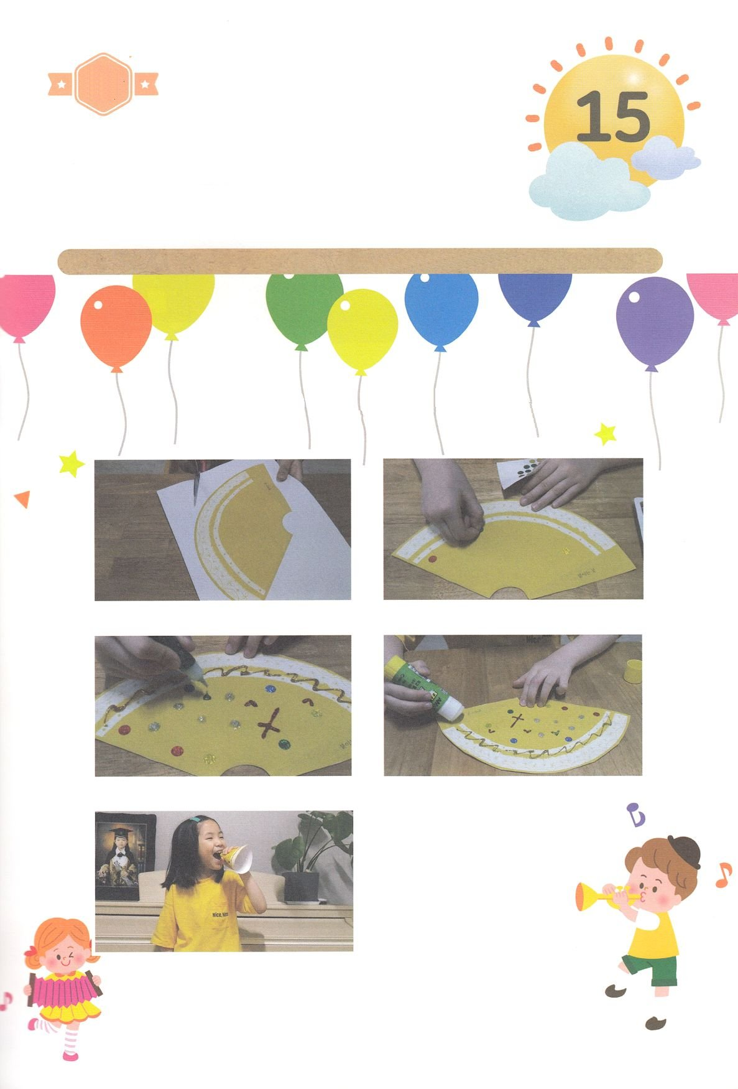

ワーク

パッパ

パッパ

たのしい　ワークをして　いっしゅうかんの　みことばを

こころに　きざみましょう

　よのなかの　どんな　かみも　まことの　かみさまである　しゅなる

　かみさまより　たかめられる　ことは　ありません。　ただ　かみさまを

　たかめて　その　みなを　ほめたたえる　すてきな　レムナントに

　なりましょう。つぎの　ページの　えを　きりぬいて　きれいに

　かざって　もっとも　たかめられるべき　おかたである　かみさまの

　みなを　たかめる　ラッパを　つくりましょう。

じゅんびするもの　┃　スティックのり　キラキラのり　シール　つぎの　ページ

ラッパを　ふいて

かみさまを　ほめたたえよう！

どようび

１．つぎの　えを　きりぬきます

２．キラキラのりと　シールを　りようして

　　きれいに　かざりましょう

３．ラッパの　かたちに　まるくして

　　のりつけ　いちに　のりを

ぬって　はりましょう

４．ラッパを　ふいて　かみさまの

　　みなを　たかめて　ほめたたえましょう

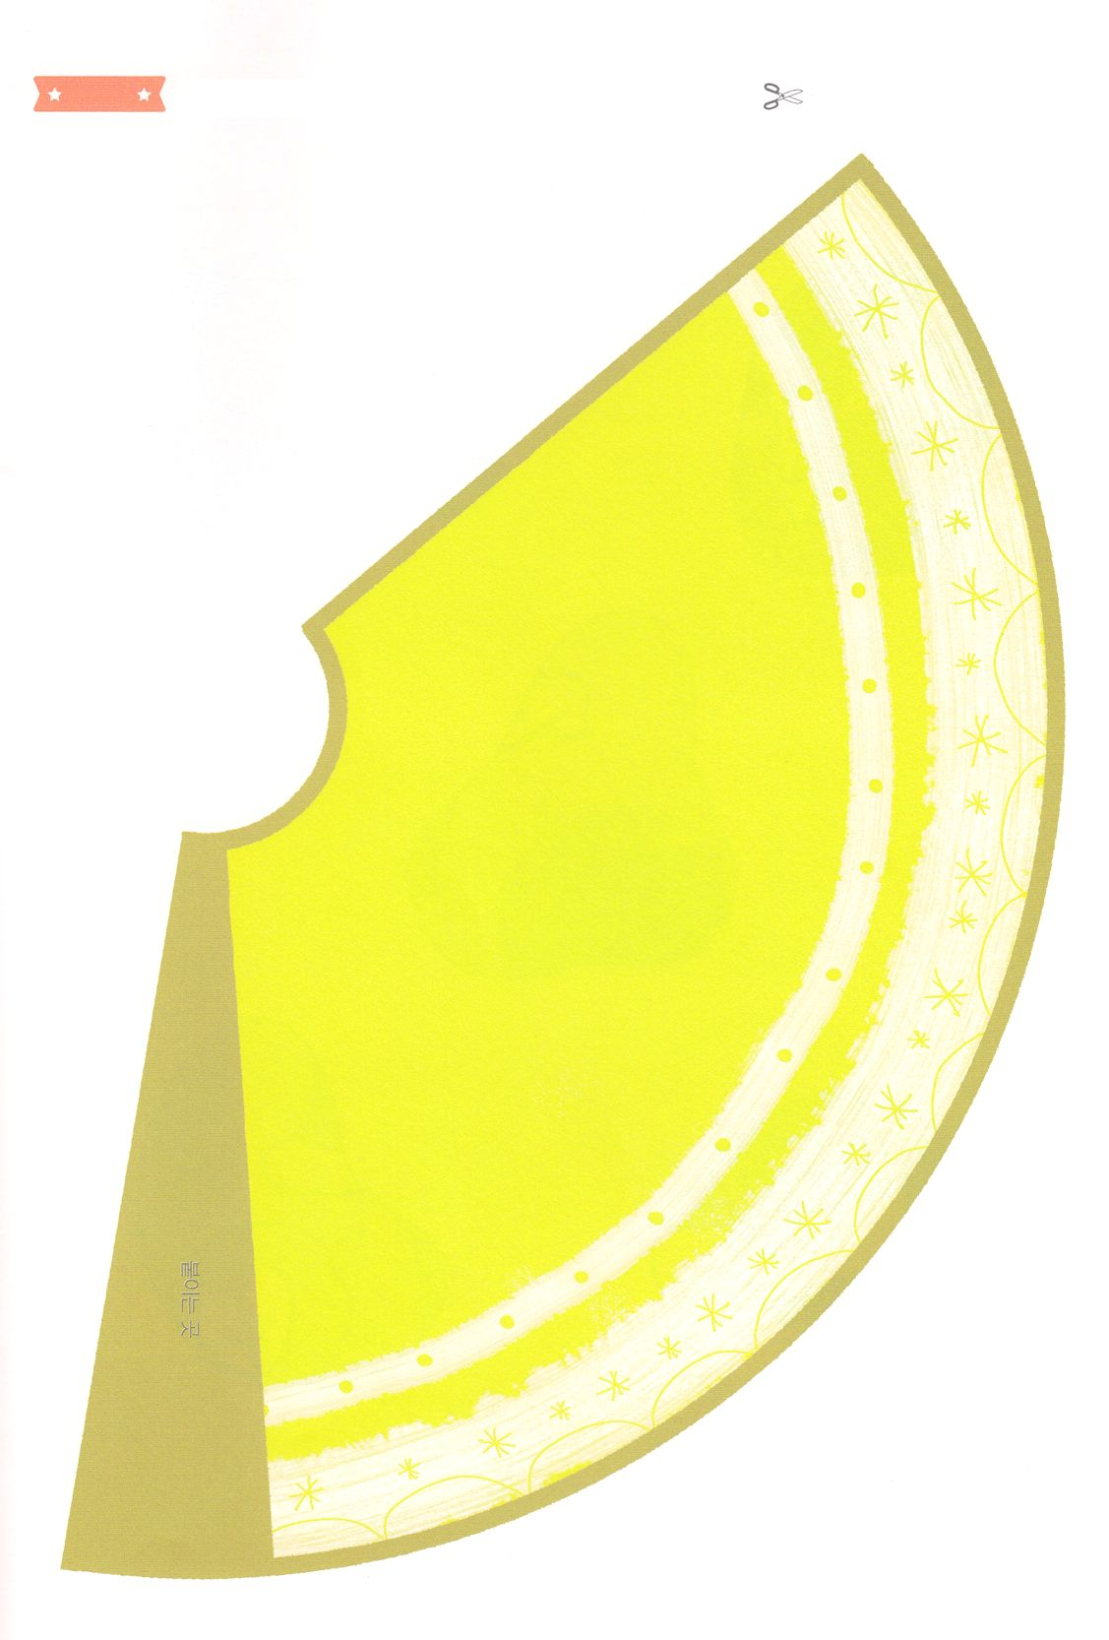

ふろく　　　　　　　　　　　　　　　　　　　　　　　　　　　　　　　　　　　　　はさみで　きりましょう

のりつけ